Приложение № 3
Пример теста для проверки знаний о комарах

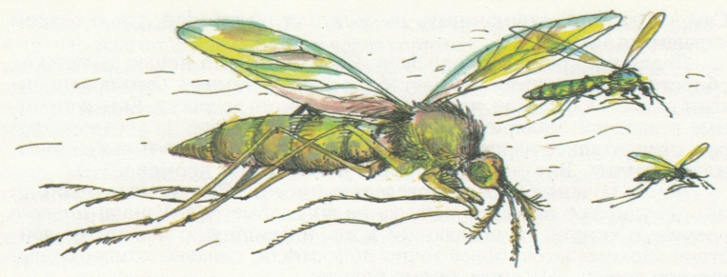

Мини-тест для проверки знаний о комарах

1 Что комары не умели раньше,  но умеют сейчас?  а) петь и плясать;  б) летать;  в) пользоваться автопокрышками.  2 Кому из шестиногих на  свое потомство наплевать?  а) всем «до лампочки»;  б) комарам да мухам;  в) жукам и клопам.  3 Чем комар может быть полезен?  а) служит пищей рыбам и птицам;  б) опылением растений;  в) только вреден.  4 У кого уши на ногах?  а) у комаров и бабочек;  б) у кузнечика и сверчка;  в) у муравьев и тараканов. | 5 Кто всю жизнь голодным ходит?  а) комары;  б) ручейники;  в) оводы.  6 Кого в народе «караморой» зовут?  а) комара кусаку;  б) комара звонца;  в) комара долгоножку.  7 Кто заимствует у человека его кровь?  а) блохи и клопы;  б) комары и слепни;  в) они и ещё кое-кто.  8 Когда мухи и комары пару  крыльев утеряли?  а) 100 лет назад;  б) 200 миллионов лет назад;  в) 1 миллион лет назад.

Ответы к мини-тесту.
1 - в).
Не умели раньше комары пользоваться автопокрышками. Выброшенные покрышки быстро заполняются дождевой водой и становятся «колыбельками» для комариного потомства. Подсчитано, что в США ежегодно разбрасывается 240 миллионов использованных покрышек. Один из энтомологов заглянул в такую автопокрышку и нашел там 5000 личинок комаров.
2 - б).
Никакой заботы о потомстве не проявляют двукрылые. Единственная забота к сохранению вида заключается в откладке яиц в ту среду, которая в дальнейшем послужит для личинок пищей. Отложили кладку яиц, и всё!
3 – а), б).
Кроме того, что комары являются пищей для рыб и птиц, оказывается, они могут опылять растения. Совсем недавно ученые выяснили, что за Полярным кругом по ночам и самцы, и самки комаров перелетают от цветка к цветку, питаются нектаром и попутно опыляют растения. Ведь в тундре и тайге очень мало пчел и шмелей.
4 – б).
У всех уважающих себя животных уши на голове. А вот у некоторых насекомых всё «не как у людей». У комаров, муравьев, бабочек «уши» на усах, у таракана – на хвостовых придатках, у сверчка и кузнечика – на голенях передних ног, у саранчи – на животе.
5 – в).
Если за «всю жизнь» признать «сознательную», взрослую жизнь насекомых, то в самых голодных (непитающихся) числятся оводы – у них вообще рта нет. В общем, не питаются в основном те, у кого жизнь коротка – поденки, ручейники, самцы комаров и некоторых бабочек.
6 – в).
Самого большого комара-долгоножку, а вернее, и не комара, а несуразное комаровидное существо с длиннющими ломкими ногами, между которыми болтается длинненькое тельце. Уж очень он напоминает «карамора» - другое существо из класса паукообразных – сенокосца.
7 – в).
Сосут человеческую кровь все двукрылые – мошки, мокрецы, комары, мухи, слепни, оводы, постельные клопы, блохи.
8 – б).
Вторая пара крыльев почти исчезла в процессе эволюции и превратилась в жужжальца. По данным палеонтологов, двукрылые произошли от скорпионовых мух, обитавших в Триасе и имевших 4 крыла. А Триас – это 230 млн. лет назад.

